Название предмета: Алгебра и начала анализа

Класс: 11

УМК:
- Мордкович, А.Г. Алгебра и начала анализа. 11 класс. В 2 ч. Ч. 1. Учебник для учащихся общеобразовательных учреждений / А.Г. Мордкович, П.В. Семенов. – М.: Мнемозина, 2009.
- Мордкович, А.Г. Алгебра и начала анализа. 11 класс. В 2 ч. Ч. 2. Задачник для учащихся общеобразовательных учреждений / А.Г. Мордкович, Л.О. Денищева, Т.А. Корешкова, Т.Н. Мишустина, Е.Е. Тульчинская; под ред. А.Г. Мордковича. – М.: Мнемозина, 2009.

Уровень обучения: профильный

Тема: Доказательство неравенств

Общее количество часов, отведенное на изучение темы: 4 часа

Место урока в системе уроков по теме: 1 урок

Цель: повторить и обобщить методы доказательства неравенств; готовить учащихся к решению задач ЕГЭ.
Задачи:
Обучающие
Изучить неравенство о среднем арифметическом и среднем геометрическом двух чисел, обобщить и систематизировать методы доказательства неравенств, учить применять полученные знания при решении заданий ЕГЭ.
Развивающие
Развивать внимание, память, познавательный интерес к предмету, умение рассуждать и аргументировать свои действия.
Воспитательные
Воспитывать дисциплину, терпение, внимание при решении сложных задач, уважение к учителю и одноклассникам.

Планируемые результаты:
Учащиеся должны знать методы доказательства неравенств, уметь применять свойства неравенств, доказывать неравенства; точно, грамотно излагать свои мысли в устной и письменной речи, использовать различные языки математики (словесный, символический), свободно переходить с одного языка на другой для иллюстрации, интерпретации, аргументации и доказательства.

ХОД УРОКА

- Организационный момент
Проверить готовность обучающихся к уроку. Сообщение темы и цели урока. Обеспечение мотивации к учебной деятельности.

- Проверка домашнего задания
В качестве домашнего задания учащимся было предложено решить неравенство
Один из учеников выходит к доске, записывает решение. Учитель вместе с классом разбирает затруднения.
Разделим обе части этого неравенства на 3^{2x}, при этом (в силу положительности функции y = 3^{2x}) знак неравенства не изменится:
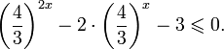
Воспользуемся подстановкой:
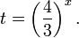
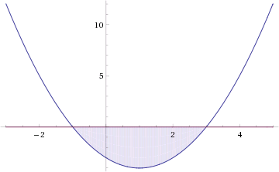
Итак, решением неравенства является промежуток:
переходя к обратной подстановке, получаем:
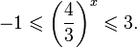
Левое неравенства в силу положительности показательной функции выполняется автоматически. Воспользовавшись известным свойством логарифма, переходим к эквивалентному неравенству:
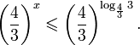

Поскольку в основании степени стоит число, большее единицы, эквивалентным будет переход к следующему неравенству:
Итак, окончательно получаем ответ:

- Актуализация теоретических знаний
Определение: Говорят, что действительное число a больше (меньше) действительного числа b, если их разность a-b – положительное (отрицательное) число.
Работа с классом . Учитель раздает карточки с записанными свойствами неравенств каждому ученику. Учащиеся на карточках записывают примеры, иллюстрирующие каждое свойство.
Свойства:
- 5>4 и 4> 3, то 5>3; Если a>b и b>c, то a>c (свойство транзитивности)
- 12>10, 12+3>10+3; Если a>b , то a+c>b+c.
- 46>30 и 2 >0, то 92>60; Если a>b и m>0, то am>bm.
- 45>6 и -4<0, то -180<-24; Если a>b и m<0, то am<bm.
- 6>5и 8>4, то 14>9; Если a>b и c>d, то a+c>b+d.
- 6>5и 8>4, то 48>20; Если a>b и c>d, то ac>bd, a,b,c,d>0.
- 6>5, то 36>25; Если a>b , то an>bn ,a,b>0

- Изучение нового материала
Этап открытия новых знаний . Учитель объясняет методы доказательства неравенств.

Доказательство неравенств на основании определения
Суть этого метода заключается в следующем: для того чтобы установить справедливость неравенства F(x,y,z)>S(x,y,z) составляют разность F(x,y,z)-S(x,y,z) и доказывают, что она положительна. Применяя этот метод, часто выделяют квадрат, куб суммы или разности, неполный квадрат суммы или разности. Это помогает определить знак разности.
Метод математической индукции
При доказательстве неравенств, в которые входят натуральные числа, часто прибегают к методу математической индукции. Метод состоит в следующем:
1) проверяем истинность теоремы для n=1;
2)допускаем, что теорема верна для некоторого n=k, и исходя из этого допущения доказываем истинность теоремы для n=k+1;
3) на основании первых двух шагов и принципа математической индукции заключаем, что теорема верна для любого n.(самостоятельное изучение)
Графический метод
Доказательство неравенств графическим методом заключается в следующем: если доказываем неравенство f(x)>g(x)(f(x)<g(x)), то нужно:
1) построить графики функций y=f(x) и y=g(x);
2)если график функции y=f(x) расположен выше (ниже) графика функции y=g(x), то доказываемое неравенство верно.
Классические неравенства:
$\frac{a+b}{2}≥\sqrt{\text{ab}}, a≥0, b≥0$ (неравенство Коши)
5. Первичное закрепление знаний
Класс разбивается на группы. Каждой группе предлагается доказать неравенство. Переходят к обсуждению решений. У доски от каждой группы ученики предлагают свои решения. Класс принимает участие по необходимости: задают вопросы, записывают решения.

Группа 1: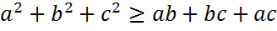
Решение: 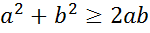+
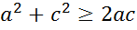+
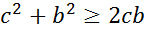
____________
Группа 2 (метод математической индукции)
Доказать неравенство ${(1+α)}^{n}>1+nα,n∈Ν,n>1,α>−1,α≠0$
Доказательство:
1) при n=2 неравенство верно: ${(1+α)}^{2}=1+2α+α^{2}>1+2α(т\text{.}кα^{2}>0)$
2)Пусть неравенство верно для n=k т.е. ${(1+α)}^{k}>1+kα$ (*)
Докажем, что неравенство верно при n=k+1, т.е. ${(1+α)}^{k+1}>1+(k+1)α$. Умножим обе части неравенства (*) на ${1+α}^{}$получим ${(1+α)}^{k+1}>(1+kα)(1+α)=1+(k+1)α+{kα}^{2}≥1+(k+1)α$
3) Из п1.и п.2 делаем вывод, что неравенство верно для любого n.

Группа 3. Доказать неравенство (x+y)(x+y+2cosx)+2 2sin²x (с помощью определения)
Доказательство:
Рассмотрим разность (x+y)(x+y+2cosx)+2 – 2sin²x =(x+y)(x+y+2cosx)+2cos²x=(x+y)(x+y+2cosx)+ cos²x +cos²x= (x+y)²+2(x+y)cosx+ cos²x +cos²x=((x+y)+cosx)²+ cos²x 0.
Группа 4
cosx $1−\frac{x^{2}}{2}$,x0(графический метод)
Доказательство:
Построим в одной системе координат графики функций y = cos x и y = $1−\frac{x^{2}}{2}$.

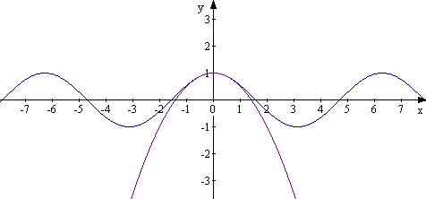

Из графика видно, что при x0 график функции y = cos x лежит выше графика функции y= $1−\frac{x^{2}}{2}$.
- Закрепление изученного материала (работа с учебником)
№31.8(а)

7. Подведение итогов урока
На уроке были рассмотрены различные способы доказательства неравенств. Эти способы будут вам полезны при решении заданий с развернутым ответом ЕГЭ.
С какими трудностями Вы столкнулись на уроке? Все ваши затруднения мы будем рассматривать на последующих занятиях.

8. Домашнее задание
№31.8(б), №31.10(а), №31.3 (а).

